数据结构课程设计说明书
校园导游咨询系统

学院 | 大数据学院
专业 | 计算机科学与技术
指导教师 | 梁志剑
学生姓名 | 学生学号 | 项目成绩
学生姓名 | 学生学号 | 说明书 | 软件演示 | 答辩 | 总评
郭彬旺 | 2007040432
韩亚军 | 2007040402
岳浩东 | 2007040245
靳康 | 2007040630

2021年12月

目 录
1.内容提要 4
2.系统设计内容 4
3.整体流程 4
3.1程序整体流程 4
4.本设计所使用的数据结构 5
5.功能模块详细设计 7
5.1图的建立与输出（郭彬旺编写） 7
5.1.1详细设计思想 7
5.1.2 核心代码 7
5.2 最短路径的实现（韩亚军编写） 8
5.2.1 详细设计思想 8
5.2.2 核心代码 8
5.3多景点最佳路径的实现（岳浩东编写） 9
5.3.1详细设计思想 9
5.3.2核心代码 9
5.4 所有路径的实现（靳康编写） 10
5.4.1详细设计思想 10
5.4.2核心代码 10
5.5景点信息查询的实现（靳康编写） 11
5.5.1详细设计思想 11
5.5.2核心代码 11
5.6游客界面绘制（韩亚军编写） 12
5.6.1详细设计思想 12
5.6.2 核心代码 12
5.7管理界面的绘制（岳浩东编写） 12
5.7.1 详细设计思想 12
5.7.2 核心代码 13
5.8关节点（郭彬旺编写） 13
5.8.1详细设计思想 13
5.8.2核心代码 13
5.9主函数（郭彬旺编写） 14
5.9.1详细设计思想 14
5.9.2核心代码 14
6.收获与感想 14
参考文献 16

1.内容提要
本说明书介绍了本小组完成池塘夜降彩色雨这一基于C语言游戏的主要思路以及相关的源代码。完成C语言游戏制作的目的是增强我们对C语言程序相关内容的熟练掌握，也为了加强同学们的动手实践能力与小组的合作能力，增加对使用程序解决实际问题的分析能力，以及加深C语言的基本知识内容的进一步理解。

2.系统设计内容
本数据结构课程设计要求设计一个程序，能够演示美丽的“池塘夜雨”景色：色彩缤纷的雨点飘飘洒洒地从天而降，滴滴入水有声，溅起圈圈微澜，并且包含有电闪雷鸣，风雨飘摇的情景。
要求在一个界面中，拥有池塘，乌云，实现随机彩色雨的降落，当降落到池塘底部应产生涟漪并一直循环下去，雨点在空中出现的位置，入水位置，颜色，透明度，雨滴大小，涟漪大小等是通过随机数随机产生的。

3.整体流程

3.1程序整体流程

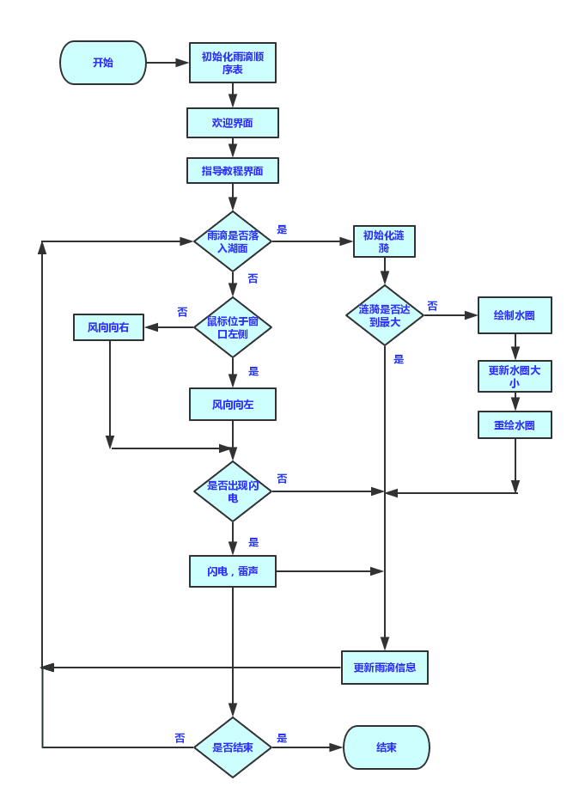

4.本设计所使用的数据结构
所用到的结构体：
/***********************************************/
struct ripple
{
//涟漪结构体
float water_level;
float max_radius;
float radius;
};
/***********************************************/
struct Rain
{
//雨滴结构体
float x,y; //位置坐标
float dx,dy; //速度方向
float radius; //雨滴半径
color_t color; //雨滴颜色
int alpha; //雨滴透明度
PIMAGE img;
ripple rp;
void init();
void init_ripple(float r);
} rain;
/***********************************************/
.
.
.
.
.
.

5.功能模块详细设计

5.1图的建立与输出（郭彬旺编写）

5.1.1详细设计思想
雨滴落入池塘后泛起涟漪，雨滴的入水位置的x可直接确定，y应该在一开始随机设定，且y不应超过池塘的范围。涟漪的最大水圈也可在一定范围内随机设定。
当雨滴达到入水位置时，即开始变成涟漪。涟漪为椭圆形，x轴初始半径与雨滴相同，然后不断扩大，当涟漪半径大于最开始设置的最大水圈时，不再显示涟漪，并且此时初始化雨滴的x，y坐标，完成雨滴的下落循环。

5.1.2 核心代码
struct ripple
{
//涟漪结构体
float water_level;
float max_radius;
float radius;
};
/***********************************************/

for(int i = 0; i != n; ++i)
{
if(ball[i].y < ball[i].rp.water_level)//当雨滴未落至湖面
{
.
.
.
.
.
.

5.2 最短路径的实现（韩亚军编写）

5.2.1 详细设计思想
雨滴是用椭圆来绘制的，方法是先随机生成一个半径值，然后按照半径的一倍与三倍为长半轴与短半轴来绘制椭圆，为了雨滴是透明度随机的，所以在初始化雨滴时将椭圆以图片的方式储存起来。雨滴的颜色为一个随机生成的十六进制数字，为了显示的雨滴颜色尽量为亮色系颜色，所以颜色值在随机的十六进制颜色上+0xffff以实现。在显示时以一个随机的透明度显示出来。而雨滴的下落是由结构体中的dx、dy来决定的，每次刷新新的一帧时雨点位置出现在坐标（x+dy，y+dy）的位置处，实现雨滴的下落。其中dy为一可调的固定值，而dx根据wind（）函数传回来的风向决定，而风速也是一个可改变的固定值。在主函数中设立了计时器，以不停增加雨滴数量，保证雨能够越下越大，并且量大小可以通过键盘控制。原理是控制同时生成的雨滴数量变量n。下雨的声音通过音效的循环播放实现，而音量同时通过n来控制，保证雨量与雨声的同步。

5.2.2 核心代码
void mBall(Rain ball[])
{
//初始化雨滴
for(int i = 0; i != 500; ++i)
{
.
.
.
.
.
.

5.3多景点最佳路径的实现（岳浩东编写）

5.3.1详细设计思想
乌云和天空的设计是一体的，从天空颜色的渐变来体现出乌云的感觉，用多条上下相接的横直线来构造天空，这些直线的颜色使用ege函数库里的颜色渐变函数，从窗口最上端一条直线到最下端直线的颜色从深蓝渐变到黑色，最终实现雨夜天空的效果。用ege函数图新库中的椭圆绘制函数绘制荷叶形状，分别用setcolor和setfillcolor填充椭圆边框和内部的颜色，实现荷叶的效果。

5.3.2核心代码
color_t alphasingle(color_t a, color_t b, color_t alpha)
{
// alpha 混合计算函数
return (a * (0xFF - alpha) + b * alpha) >> 8;
}
color_t alphacol(color_t d, color_t s, color_t alpha)
{
// 颜色alpha混合计算函数
return (alphasingle(d&0xFF00FF, s&0xFF00FF, alpha) & 0xFF00FF)
| (alphasingle(d&0xFF00, s&0xFF00, alpha) >> 8 << 8);
}
/***********************************************/
void sky()
{
//天空渐变体现乌云
int c;
for (c=0; c<256 ; ++c)
{
.
.
.
.
.
.

5.4 所有路径的实现（靳康编写）

5.4.1详细设计思想
使用ege函数库的填充多边形函数，构建一个填充白色的六边闪电基础形状，图形的六个顶点中，最上面一个顶点的x,y坐标由随机函数在窗口的一定范围内（宽度的全部和高度的上1/4构成的部分）生成 ，其他五个点的坐标值在第一个点的坐标值的基础上加或减一个随机数构成，这些随机数的大小从最初的六边形闪电形状上确定。这样来实现闪电的位置和形状在一点范围内随机化。运行过程中，闪电出现后，用sleep函数延时50ms，再由键盘控制导入雷声，最终实现电闪雷鸣的效果。

5.4.2核心代码
void thunder()
{
//随机闪电
setfillcolor(RGB(245, 255, 250));
int x= randomf() *SCR_WIDTH;
int y=randomf() *SCR_HEIGHT/4;
int a=max(7,randomf()*10);
int b=max(100,randomf()*60);
.
.
.
.
.
.

5.5景点信息查询的实现（靳康编写）

5.5.1详细设计思想
利用GetCursorPos函数和ScreenToClient函数获取鼠标的位置，并将屏幕上指定点的屏幕坐标转换成用户坐标。以WIDTH/2为界限，将窗口分为左右两部分，分别以-1和1代表左右部分，当获取到鼠标的位置位于窗口左半部分时，即x<WIDTH/2时风雨向左边偏移；获取到鼠标位置位于窗口右半部分时，即x>WIDTH/2风雨向右边偏移；鼠标位置未以WIDTH/2发生变化时，风雨方向不发生变化。在程序运行过程中，就达到以鼠标控制风雨飘摇的效果。

5.5.2核心代码
int wind()
{
//鼠标位置判断风向
GetCursorPos(&point);
ScreenToClient(hwnd,&point);
if (point.y>0&&point.x>0&&point.x<SCR_WIDTH&&point.y<SCR_HEIGHT)
{
.
.
.
.
.
.

5.6游客界面绘制（韩亚军编写）

5.6.1详细设计思想
使用了ege的字体结构体LOGFONTA，q为字体y轴坐标，一开始为窗口高度，然后渐渐减小，即显示为从窗口下方缓缓升起，到达屏幕中间时，停留一定时间，然后进入下个界面。

5.6.2 核心代码
void hello()
{
//欢迎界面
int q=SCR_HEIGHT;

for(; is_run(); delay_fps(30))
{
initgraph(SCR_WIDTH, SCR_HEIGHT, INIT_RENDERMANUAL);
.
.
.
.
.
.

5.7管理界面的绘制（岳浩东编写）

5.7.1 详细设计思想
用ege函数库中的getimage和putimage函数获取文件中的图片，并将这张图片设置为指导界面的背景图片。用ege中的LOGFONT结构体来定义指导界面上的字体结构样式：字体的边框颜色、字体的指定宽度和高度、字体样式等，用outtextxy（）在窗口的指定位置输出提示信息，sleep数定义提示信息在窗口上的显示时间。

5.7.2 核心代码
void guide()
{
//指导教程
for(; is_run(); delay_fps(60))
{
.
.
.
.
.
.

5.8关节点（郭彬旺编写）

5.8.1详细设计思想
主函数先导入所需要的音乐，然后创立一个窗口，窗口大小由SCR_WIDTH, 和SCR_HEIGHT提前确定，演示时为800*600大小且没有边框的窗口。接下来初始化雨滴，将随机的雨滴信息存入顺序表。之后创建所需的计时器变量t和雨滴数变量n。接下来是显示欢迎和指导界面，然后为ege所需的帧数for循环，内部包含了荷塘夜降彩色雨场景包含的各个元素，以及键盘控制所需的判断。最终清除图像结束程序。

5.8.2核心代码
/***********************************************/
int main()
{
//主函数
/*****导入音乐*****/
MUSIC mus;
mus.OpenFile(".\\rain.mp3");
mus.SetVolume(0.05f);
/*****导入雷声*****/
.
.
.
.
.
.

5.9主函数（郭彬旺编写）

5.9.1详细设计思想

5.9.2核心代码

6.收获与感想
在编写此次课程设计时，了解到其实C语言不但可以在黑白色的命令提示符界面进行运行，还可以有很美观的窗口界面。通过这次课程设计小组内各成员完成了自学Easy Graphics Engine这一图形库内各库函数的使用。掌握了如何学习课本之外的知识，获得了通过交流论坛和查找资料解决实际应用中的问题的能力。
在此次课程设计过程中，小组内四位成员XXX，XXX，XXX，XXX共同完成，每个人都充分展现了自己的能力与专长，并且在遇到困难时能够共同解决遇到的问题。最后，感谢学校提供的C游戏项目设计这一机会与XXX老师提供的指导。在本次C游戏项目设中我们所收获的不只是知识还有独立思考与自主学习的能力。

参考文献
[1] 李云清，杨庆红.数据结构（C语言版）.北京：人民邮电出版社，2004.
[2] 严蔚敏,吴伟民.数据结构（C语言版）.北京：清华大学出版.1997.
[3] 苏光奎,李春葆.数据结构导学.北京:清华大学出版.2002.
[4] 周海英，马巧梅，靳雁霞.数据结构与算法设计.北京：国防工业出版社，2007.
[5] 张海藩. 软件工程导论. 北京：清华大学出版社.2003.
[6] 李春葆. 数据结构教程（第5版）.北京：清华大学出版社.2018.9.

